PCI Wadian® Spezialgrundierung

PCI Augsburg

Eigenschaften

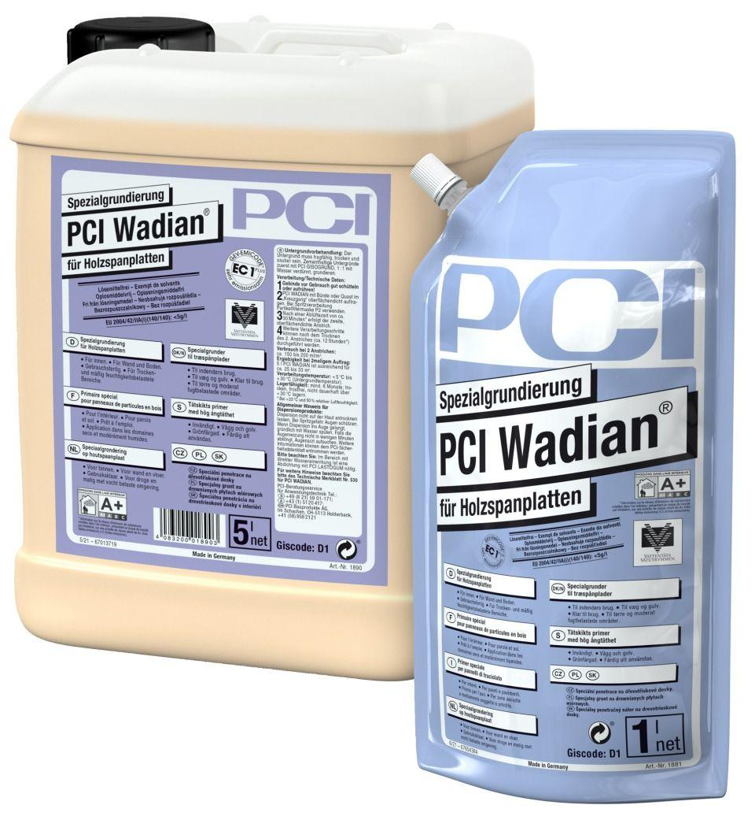

Bindemittelbasis

Dispersion, Kunstharz

Eigenschaften

gute Untergrundhaftung

Farbton

gelb

Lösemittelhaltigkeit / Wasserverdünnbarkeit

lösemittelfrei

Dichte (kg/m³)

1.200,00

Lagerfähigkeit in Monaten

6,00

pH-Wert

1,00 - 3,00

Temperaturbeständigkeit (°C)

-20,00 - 80,00

Verarbeitungstemperatur (°C)

5,00 - 30,00

Wasserdampfdiffusionswiderstandszahl

350.000,00